Нашим последователям

Дорогие студенты, мы хотим вам рассказать историю о нашем путешествии в Финляндию. Думаем, вам это очень поможет, если вы решитесь отправиться в путь. Наше путешествие длилось около трех месяцев, но за эти три месяца, мы получили ценнейший опыт в своей жизни.
Для начала вам нужно будет сделать визу в Санкт-Петербурге (оформление длится месяц). В двадцатых числах января мы полетели в Питер. Документы на визу подали быстро и в этот же день улетели домой. Если у вас нет там родных или знакомых, то вы можете остановиться в общаге нашего университета, забронировав номер заранее. Затем у нас было чуть больше месяца, за которые мы досрочно сдали зачеты и даже некоторые экзамены. И вот, наконец, настал долгожданный день отъезда. Поехали мы через Питер, чтобы забрать наши визы и на следующий день мы отправились в Финляндию. Вы можете выбрать любой маршрут (можно доехать на поезде, а можно и на автобусе). Мы решили ехать на автобусе. Вечером нас забрал водитель, а уже часов в 09:00 утра мы прибыли в Сейнайоки. Будьте готовы к тому, что до этого прекрасного городка нужно добираться с пересадкой, но там с этим проблем нет. Как только мы оказались на ж/д вокзале в г. Хельсинки мы сразу же применили свои языковые способности. Сначала было очень трудно с ходу что-либо сказать или ответить, ведь с тобой происходит такое впервые. Но на самом деле, все не так уж и плохо, слово за слово и вот ты уже спокойно общаешься с иностранцем. Мы расспросили прохожих как нам добраться до Сейнайоки и нам с большим удовольствием все объяснили и показали. Билеты можно приобрести в кассе, терминале или в самом поезде (но там получается немного дороже).
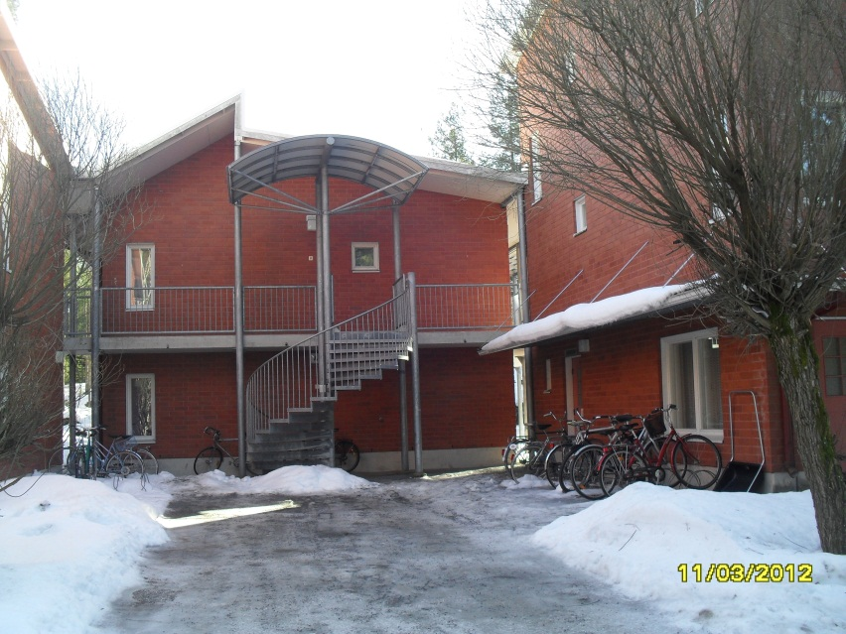
Когда мы прибыли на ж/д в Сейнайоки, нас встретила тьютор, которая все объяснила и помогла добраться до наших апартаментов. Она оставила нам свой номер телефона, в случае если понадобиться ее помощь. Квартира наша находилась в 25-30 минутах от школы. Можно было добираться на автобусе, но есть небольшой минус он ходит 1 раз в час. Мы же добирались пешком, это для нас была, так сказать, утренняя разминка. Наша квартира находилась в большом, красивом кирпичном доме.
В соседнем доме находится сауна, в которую можно попасть практически в любое время. На первом этаже располагается прачечная, нам очень повезло, что в прачечной местами ловит Wi-Fi и мы с помощью онлайн переводчика смогли перевести инструкцию по эксплуатации стиральных машин с финского на русский, к сожалению, английского варианта не было. Ах, да, хотелось бы добавить, если все же вы решите жить по адресу
ул. Торнованте 28, то настоятельно вам советуем не подключать платный интернет, так как там уже есть бесплатный Wi-Fi с «бешенной» скоростью (он от института прикладных наук), которым пользуется весь дом. Таким образом, вы будете экономить 40 евро в месяц. Что же касается квартиры, квартира состоит из 3-х комнат, в которых могут жить по 2-е человек (комната на двоих оплачивается пополам, что тоже экономит ваши деньги), и кухня, которая оборудована плитой, кухонным гарнитуром, большим холодильником, столом и стульями, единственное чего не хватает, так это посуды. Но «посудную» проблему можно решить, недалеко от дома находится магазинчик «Second Hand», там очень много всего, и посуды в том числе по низким ценам. В каждой комнате есть душ и туалет.
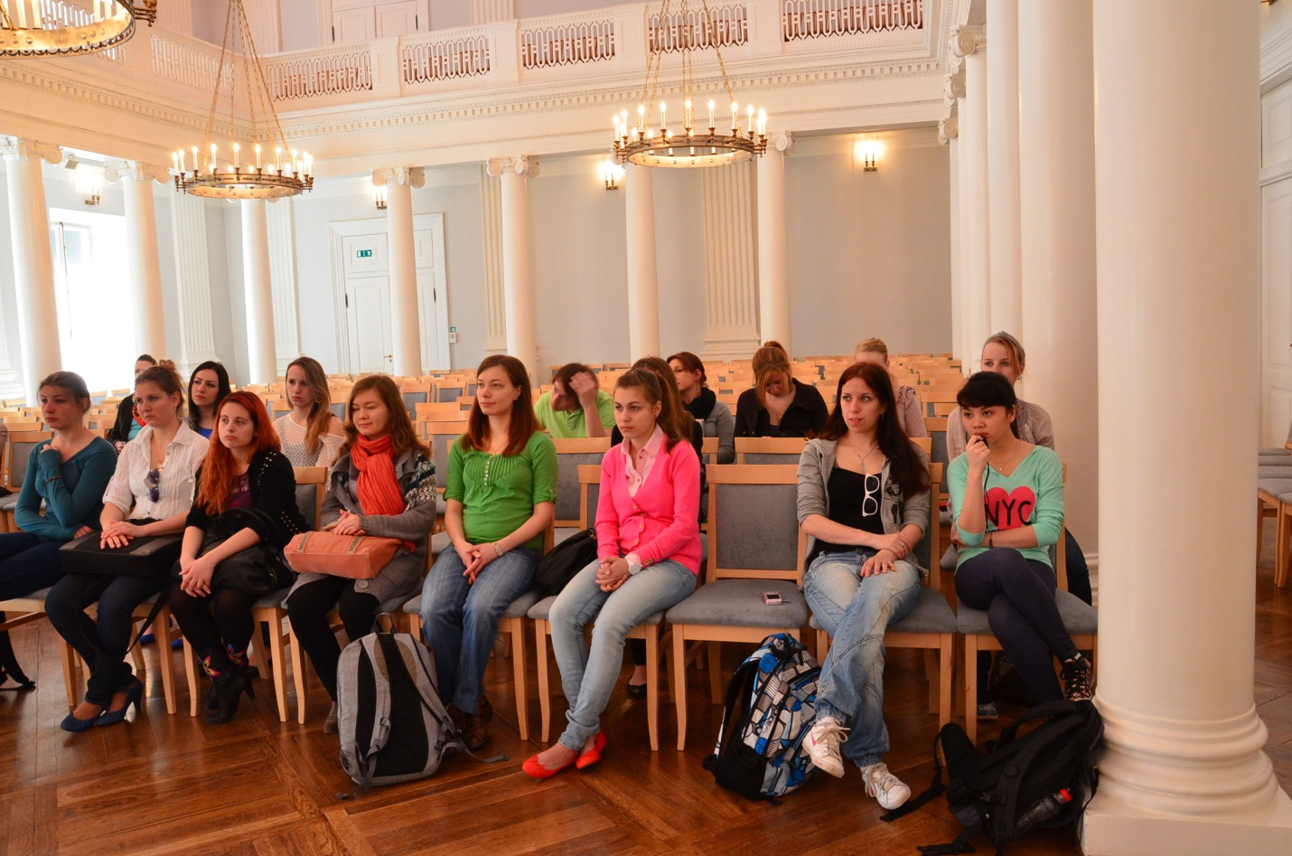
Помимо учебы у вас будет оставаться свободное время. Так вот, в свободное время можно сходить в бассейн, отправиться по магазинам, зимой покататься на коньках, лыжах. В Сейнайоки есть искусственная гора для лыжников, сноубордистов, так что вы можете непременно воспользоваться случаем и скатиться с горы. Также обязательно отправляйтесь в путешествие по Финляндии, и посетите такие города как Вааса, Оулу, Хельсинки, а также Лапландию, это просто чудесные места. Хотелось бы так же посоветовать вам, когда будете выбирать себе дисциплины для изучения, обязательно выбирайте семинар в Эстонии. Этот семинар платный (у нас вышло 250 евро с человека), но это того стоило. Путешествие в Эстонию было просто потрясающим. Добирались мы до Эстонии на большом пароме через Балтийское море – просто неописуемая красота. За неделю мы посетили два старинных города: Тарту и Таллинн, ходили на экскурсии и посетили несколько лекций о странах Прибалтики.
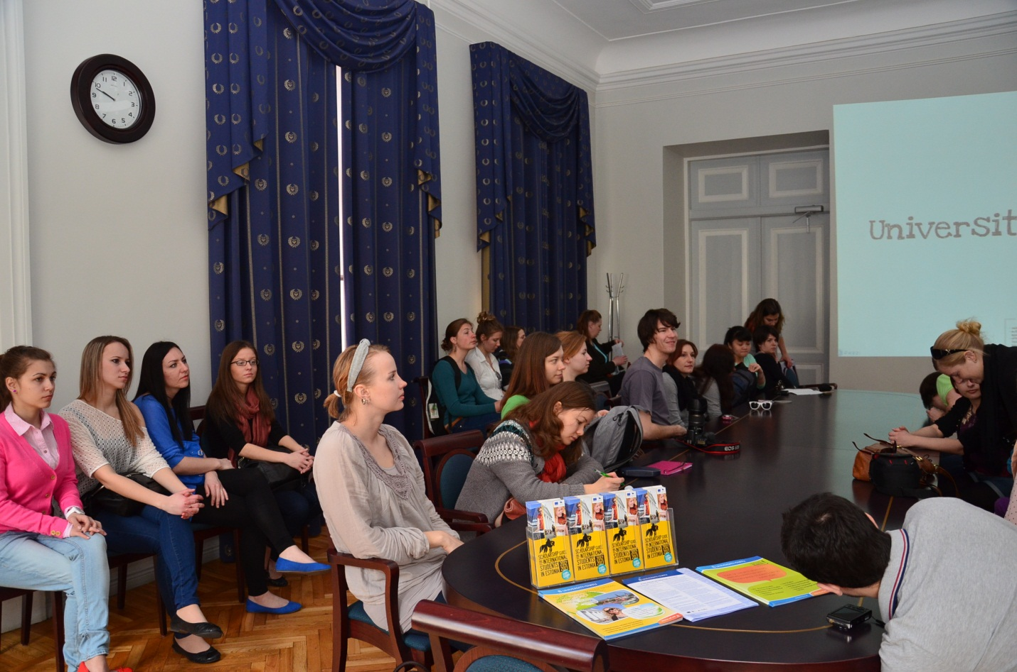
Что касается учебы в Сейнайоки, мы, как экономисты, были направлены в Бизнес-школу. На самом деле в Финляндии «все для студента», Бизнес-школа оборудована всем необходимым для студента, компьютеры, диваны, столики, кафе, столовая, бесплатная оргтехника, страничка студента на сайте Бизнес-школы, по которой вы можете получать всю информацию по заданиям, занятиям, мероприятиям, скачать лекции и т.д. Более того, нас поразило то, что образование доступно абсолютно всем. Если вы уверены в себе, то вы смело можете в конце мая сдать вступительные экзамены и остаться в Финляндии. Учеба длится 2 года, а по окончании вы получаете диплом. Так что дерзайте. Хотелось бы упомянуть, что в школе вы можете получить карту студента (она платная – 20 евро), по которой вы получаете просто огромные скидки практически на все: продукты, кафе, клубы, бассейн, поезд, самолет, некоторые магазины одежды и т.д.
Люди в Финляндии очень добрые, но застенчивые и скромные. 70 % населения
г. Сейнайоки занимаются спортом, независимо от времени года: кто бегает, кто на велосипеде ездит. Очень любят и ценят животных, в семье 1-3 собаки, это по нашим наблюдениям, и относятся они к своим любимцам как к своим детям. Да что там домашние животные, там даже дикие животные, такие как белки, огромные зайцы, фазаны и т.д. бегают среди людей и не боятся.
Погода в Финляндии заметно отличается от погоды в РК, и отличие в том, что зимой у них доходит до -20 градусов по Цельсию и для них это аномальные морозы, в то время как для нас – это в порядке вещей. Весной и летом доходит до +20 градусов, и опять же более 20-ти – это аномальная жара. Так что, не берите с собой легких вещей, одевайтесь теплее, так как жара у них бывает очень редко и то только летом.
Ну, на этом, наверное, все, а остальное вы увидите своими глазами.
Удачного путешествия!
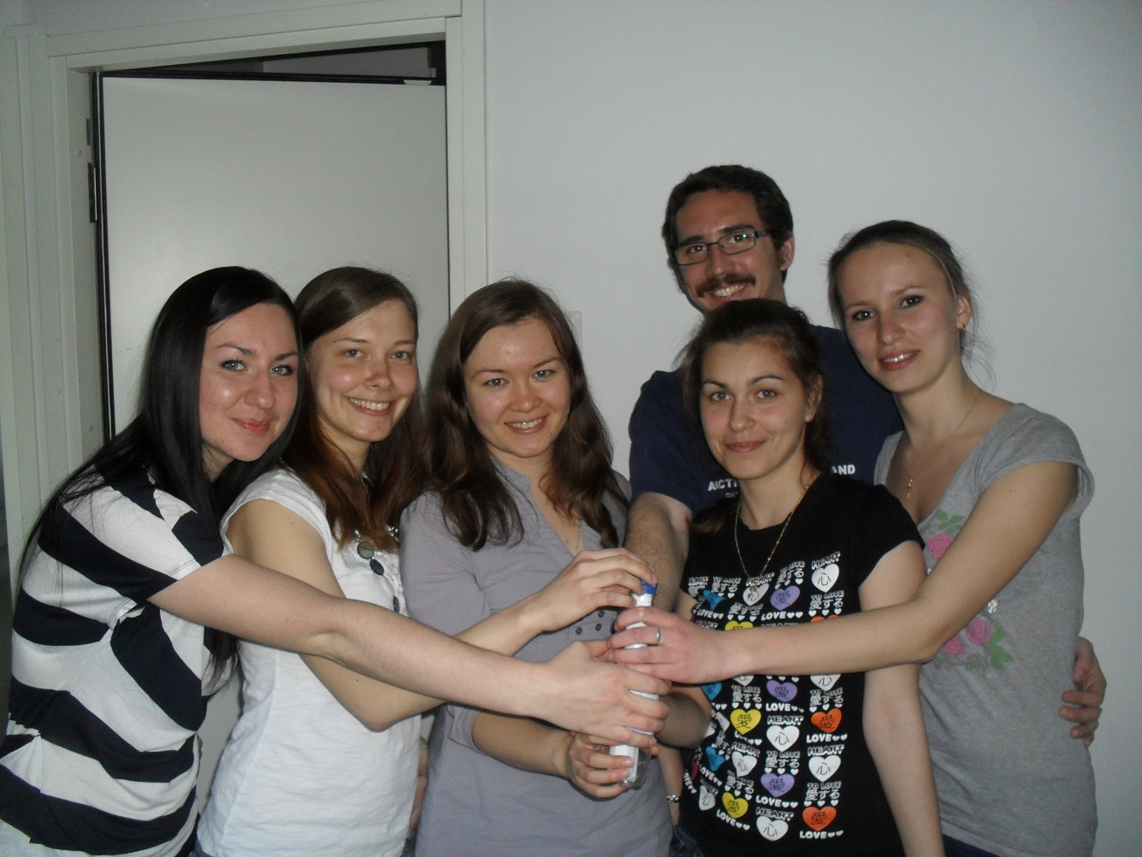
PS. На этом фото мы держим капсулу времени, в которой написаны наши планы на будущее, и в 2015 году мы планируем связаться и посмотреть, что из этого вышло ☺

Студентки ФЭиУ:
Калинина Любовь
Кузина Мария
Торлопова Ольга

